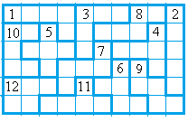1 3 8 2 10 5 4 7 6 9 12 11
Макаренко В., 15.11.2016

